Caso de Prueba No. TC-04

Elaborado por: Dayron Ortiz Alvarado

Fecha de Creación: 28/01/26

Descripción
Verificar que los usuarios puedan ser actualizados correctamente mediante la librería xUnit, probando la funcionalidad directa en el código utilizando el marco de trabajo ASP.NET 10.

Requerimiento Asociado:
R.3 Gestión de empleados
R.3.2 Editar Empleados

Precondiciones
• El usuario haya ingresado al sistema.
• Tener un usuario con el privilegio de edición de usuarios.
• Existir al menos un usuario registrado para modificar sus datos.

Datos de Prueba:
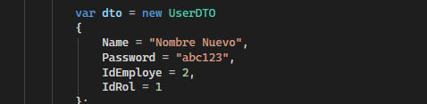

Pasos
Paso | Acción a realizar | Resultado Esperado | Comentarios
1 | Hacer click en “run” sobre la prueba unitaria correspondiente de nombre: “EditUser_UpdatesUserCorrectly()” | El entorno de desarrollo debe marcar la prueba como válida.
2 | Verificar que los datos del usuario hayan sido modificados correctamente mediante los “Asserts”. | Todos los “Asserts” pasan sin incovenientes.

Observaciones
Si los valores esperados no coinciden con los datos actualizados del usuario, uno o más “Asserts” fallarán, confirmando que la prueba valida correctamente la actualización..

